Міністерство освіти і науки України
Національний технічний університет України
«Київський політехнічний інститут імені Ігоря Сікорського» Факультет інформатики та обчислювальної техніки Кафедра обчислювальної техніки

Лабораторна робота №2.
Розробка графічного редактора об’єктів

Виконав: Перевірив:
Рекечинський Д. О.
студент групи ІМ-53
Пащенко Артур Артемович
Номер в списку - 19

Київ, 2026

Завдання:

1. Створити у середовищі розробки новий проект з ім’ям Lab2.

2. Скомпілювати проект і отримати виконуваний файл програми.

3. Перевірити роботу програми. За потреби налагодити програму.

4. Проаналізувати та прокоментувати результати та вихідний текст програми.

Варіант завдання:
Номер у журналі Ж = 19.
Параметр | Розрахунок | Результат
Масив вказівників | 19 mod 3 = 1; N = 19 + 100 | статичний масив Shape[119]
«Гумовий» слід | 19 mod 4 = 3 | пунктирна лінія чорного кольору
Ввід прямокутника | 19 mod 2 = 1 | від центру до одного з кутів
Вигляд прямокутника | 19 mod 5 = 4 | чорний контур без заповнення
Ввід еліпса | 19 mod 2 = 1 | по двох протилежних кутах охоплюючого прямокутника
Вигляд еліпса | 19 mod 5 = 4 | чорний контур з кольоровим заповненням
Колір заповнення еліпса | 19 mod 6 = 1 | жовтий
Позначка поточного типу | 19 mod 2 = 1 | у заголовку вікна

Вихідний текст програми:

Shape.cs
using System.Drawing;
using System.Drawing.Drawing2D;
namespace Lab2
{
public abstract class Shape(int x1, int y1, int x2, int y2)
{
public int X1 { get; set; } = x1;
public int Y1 { get; set; } = y1;
public int X2 { get; set; } = x2;
public int Y2 { get; set; } = y2;
public abstract void Draw(Graphics g, bool rubber);
}
}
}

PointShape.cs
using System.Drawing;
namespace Lab2
{
public class PointShape : Shape
{
public PointShape(int x, int y) : base(x, y, x, y) { }
public override void Draw(Graphics g, bool rubber)
{
g.FillEllipse(Brushes.Black, X1 - 2, Y1 - 2, 4, 4);
}
}
}
}

LineShape.cs
using System.Drawing;
using System.Drawing.Drawing2D;
namespace Lab2
{
public class LineShape : Shape
{
public LineShape(int x1, int y1, int x2, int y2) : base(x1, y1, x2, y2) { }
public override void Draw(Graphics g, bool rubber)
{
using var pen = new Pen(Color.Black);
if (rubber) pen.DashStyle = DashStyle.Dash;
g.DrawLine(pen, X1, Y1, X2, Y2);
}
}
}
}

RectangleShape.cs
using System.Drawing;
using System.Drawing.Drawing2D;
namespace Lab2
{
public class RectangleShape : Shape
{
public RectangleShape(int x1, int y1, int x2, int y2) : base(x1, y1, x2, y2) { }
public override void Draw(Graphics g, bool rubber)
{
int dx = Math.Abs(X2 - X1);
int dy = Math.Abs(Y2 - Y1);
int left = X1 - dx;
int top = Y1 - dy;
int width = dx * 2;
int height = dy * 2;
using var pen = new Pen(Color.Black);
if (rubber) pen.DashStyle = DashStyle.Dash;
g.DrawRectangle(pen, left, top, width, height);
}
}
}
}

EllipseShape.cs
using System.Drawing;
using System.Drawing.Drawing2D;
namespace Lab2
{
public class EllipseShape : Shape
{
public EllipseShape(int x1, int y1, int x2, int y2) : base(x1, y1, x2, y2) { }
public override void Draw(Graphics g, bool rubber)
{
var rect = new Rectangle(
Math.Min(X1, X2), Math.Min(Y1, Y2),
Math.Abs(X2 - X1), Math.Abs(Y2 - Y1));
using var pen = new Pen(Color.Black);
if (rubber) pen.DashStyle = DashStyle.Dash;
if (!rubber) g.FillEllipse(Brushes.Yellow, rect);
g.DrawEllipse(pen, rect);
}
}
}
}

Form1.cs
namespace Lab2
{
public partial class Form1 : Form
{
private readonly Shape[] shapes = new Shape[119];
private int count;
private enum ShapeType { Point, Ellipse, Line, Rectangle }
private ShapeType currentType = ShapeType.Line;
private Shape? current;
private bool drawing;
public Form1()
{
InitializeComponent();
Text = "Lab2 - Лінія";
DoubleBuffered = true;
miPoint.Click += miPoint_Click;
miEllipse.Click += miEllipse_Click;
miLine.Click += miLine_Click;
miRectangle.Click += miRectangle_Click;
MouseDown += Form1_MouseDown;
MouseMove += Form1_MouseMove;
MouseUp += Form1_MouseUp;
}
private void Form1_MouseDown(object? sender, MouseEventArgs e)
{
if (e.Button != MouseButtons.Left) return;
current = currentType switch
{
ShapeType.Point => new PointShape(e.X, e.Y),
ShapeType.Ellipse => new EllipseShape(e.X, e.Y, e.X, e.Y),
ShapeType.Line => new LineShape(e.X, e.Y, e.X, e.Y),
ShapeType.Rectangle => new RectangleShape(e.X, e.Y, e.X, e.Y),
_ => new LineShape(e.X, e.Y, e.X, e.Y)
};
drawing = true;
}
private void Form1_MouseMove(object? sender, MouseEventArgs e)
{
if (drawing && current != null)
{
current.X2 = e.X;
current.Y2 = e.Y;
Invalidate();
}
}
private void Form1_MouseUp(object? sender, MouseEventArgs e)
{
if (!drawing || current == null) return;
current.X2 = e.X;
current.Y2 = e.Y;
if (count < shapes.Length)
shapes[count++] = current;
current = null;
drawing = false;
Invalidate();
}
protected override void OnPaint(PaintEventArgs e)
{
base.OnPaint(e);
for (int i = 0; i < count; i++)
shapes[i].Draw(e.Graphics, false);
if (drawing) current?.Draw(e.Graphics, true);
}
private void miPoint_Click(object? sender, EventArgs e)
{
currentType = ShapeType.Point;
Text = "Lab2 - Крапка";
}
private void miEllipse_Click(object? sender, EventArgs e)
{
currentType = ShapeType.Ellipse;
Text = "Lab2 - Еліпс";
}
private void miLine_Click(object? sender, EventArgs e)
{
currentType = ShapeType.Line;
Text = "Lab2 - Лінія";
}
private void miRectangle_Click(object? sender, EventArgs e)
{
currentType = ShapeType.Rectangle;
Text = "Lab2 - Прямокутник";
}
}
}
}

Ілюстрації роботи програми
Загальний вигляд вікна з фігурами всіх чотирьох типів:
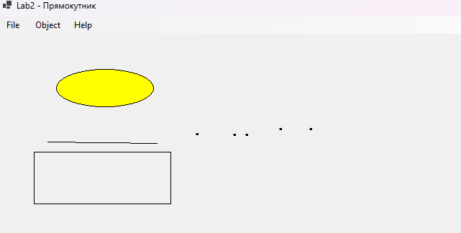
Розкрите меню «Об'єкти»:
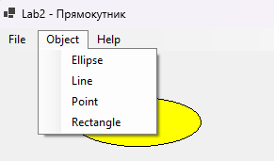
Гумовий слід прямокутника під час вводу (пунктир):
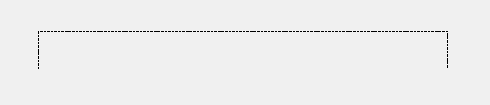
Гумовий слід еліпса під час вводу (пунктир, без заливки):
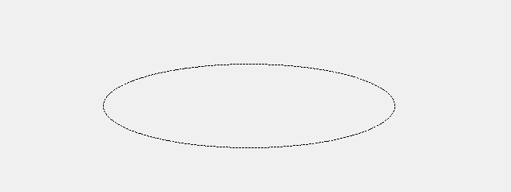
Позначка поточного типу об'єкта в заголовку вікна:
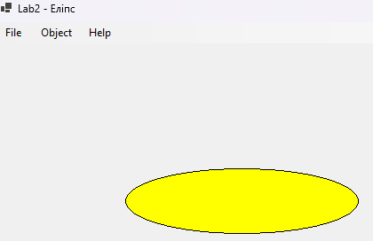

Висновки:
У роботі створено простий графічний редактор на Windows Forms з чотирма типами об'єктів: крапка, лінія, прямокутник, еліпс. Параметри реалізації відповідають варіанту Ж = 19: статичний масив на 119 об'єктів, пунктирний чорний «гумовий» слід, ввід прямокутника від центру до кута, ввід еліпса по двох кутах з жовтим заповненням, позначка типу в заголовку вікна.
У програмі використано основні принципи ООП. Інкапсуляція: координати фігур зберігаються у властивостях. Абстракція: абстрактний клас Shape задає спільний інтерфейс. Успадкування: чотири класи-нащадки розширюють Shape. Поліморфізм: форма викликає shapes[i].Draw(...) однаково для всіх фігур, а конкретний спосіб малювання визначається реальним типом об'єкта.
За такої структури нову фігуру можна додати новим класом і одним рядком у switch у Form1_MouseDown, не змінюючи інший код. Найбільше уваги потребували перерахунок координат прямокутника від центру та порядок малювання еліпса (спочатку заповнення, потім контур). Роботу перевірено: фігури зберігаються при згортанні й розгортанні вікна, а додавання об'єктів обмежене розміром масиву.
Як відобразити об'єкти у вікні програми? Малювання виконується в OnPaint через Graphics: спочатку всі фігури з масиву, потім поточна фігура зі слідом. Перемальовування запитується викликом Invalidate().

